甘肃出入境检验检疫局
2016年考试录用公务员面试公告
根据公务员录用工作有关规定，现就2016年甘肃出入境检验检疫局录用公务员面试有关事宜通知如下：
一、 面试分数线及进入面试人员名单
职位名称及代码 | 面试  分数线 | 姓 名 | 准考证号 | 面试  时间 | 备 注
兰州地区分支机构数据统计岗位主任科员及以下  0701001001 | 120.300 | 姜笑 | 662222141726 | 2月25日
 |  | 崔致扬 | 662262012627
 |  | 向昭君 | 662262022626
兰州地区分支机构科技管理岗位主任科员及以下  0701001002 | 126.600 | 邵韵洁 | 662232132701 | 2月25日
 |  | 方一骎 | 662246031508
 |  | 陈晞 | 662262062828
兰州地区分支机构卫生检疫监管岗位科员  0701001003 | 118.300 | 季碧云 | 662237764911 | 2月25日
 |  | 田心雨 | 662242321206
 |  | 漆灵芝 | 662254026604
兰州地区分支机构植物检疫监管岗位主任科员及以下  0701001004 | 119.200 | 宋旺 | 662242221716 | 2月25日
 |  | 王婷 | 662261025011
 |  | 杨洁 | 662262125120
兰州地区分支机构动物检疫监管岗位主任科员及以下  0701001005 | 122.600 | 贾刚 | 662261025206 | 2月25日
 |  | 候丽燕 | 662262041427
 |  | 王雪莹 | 662262120426
兰州地区分支机构食品检验监管岗位主任科员及以下  0701001006 | 122.300 | 赵润 | 662214230417 | 2月25日
 |  | 高兴聪 | 662262040825
 |  | 尹燕 | 662262057626
兰州地区分支机构机电设备检验岗位主任科员及以下  0701001007 | 129.400 | 罗大成 | 662212211211 | 2月26日
 |  | 杨婷 | 662262052022
 |  | 刘晶 | 662262078521
兰州地区分支机构检务岗位主任科员及以下  0701001008 | 122.700 | 赵月 | 662262022827 | 2月26日
 |  | 蔡伟 | 662262121003
 |  | 韩军 | 662262202429
天水出入境检验检疫局综合岗位主任科员及以下  0701002001 | 128.300 | 左欣玉 | 662241254228 | 2月26日
 |  | 何理涛 | 662262054418
 |  | 张庆 | 662262075023
敦煌机场出入境检验检疫局卫生检疫监管岗位科员  0701003001 | 116.200 | 段学梅 | 662214272904 | 2月26日
 |  | 秦有婷 | 662215597910
 |  | 王玉菡 | 662239361819
 |  | 黄芳芳 | 662244271618 | 2月26日
 |  | 支婷婷 | 662262105408
 |  | 秦达 | 662264334007
敦煌机场出入境检验检疫局植物检疫监管岗位科员  0701003003 | 113.500 | 刘茜怡 | 662262079505 | 2月26日
 |  | 景佳 | 662262131218
 |  | 王媛媛 | 662265711523

以上无调剂或递补人员,同一职位考生按准考证号排序。

二、面试确认
请进入面试的考生于2016年2月2日24时前确认是否参加面试，确认方式为电子邮件。要求如下：
1.发送电子邮件至gsciqrsc@163.com。
2.标题统一按“×××确认参加甘肃出入境检验检疫局××职位面试”。
3.电子邮件正文请注明：姓名、身份证号、准考证号、公共科目笔试总成绩。
4.网上报名时填报的通讯地址、联系方式等信息如有变化，请在电子邮件正文中注明。
5.放弃面试者请填写《放弃面试资格声明》（详见附件1），经本人签名，于2月2日24时前传真至0931-8658185或发送扫描件至gsciqrsc@163.com。不在规定时间内填写放弃声明，又因个人原因放弃面试的，将上报中央公务员主管部门记入不诚信记录。
逾期未确认的，视为自动放弃，不再进入面试程序。
三、资格复审
参加面试考生在面试报到时将进行资格复审，需携带以下材料（均为原件），以供查证。并按照顺序准备一套复印件：
1.本人身份证、学生证或工作证。
2.公共科目笔试准考证。
3.考试报名登记表（贴好照片，如实、详细填写个人学习、工作经历，时间必须连续，并注明各学习阶段是否在职学习，取得何种学历和学位）。
4.本（专）科、研究生各阶段学历、学位证书，所报职位要求的外语等级证书、职业资格证书等材料。
5.报考职位所要求的基层工作经历有关证明材料。在党政机关、事业单位、国有企业工作过的考生，需提供单位人事部门出具的基层工作经历证明，并注明起止时间和工作地点；在其他经济组织、社会组织等单位工作过的考生，需提供相应劳动合同或缴纳社保证明。
6.除上述材料外，考生需按照身份类别，提供以下材料：
应届毕业生提供所在学校加盖公章的报名推荐表（须注明培养方式）。
社会在职人员提供所在单位人事部门出具的同意报考证明（详见附件2），证明中需注明考生政治面貌，工作单位详细名称、地址，单位人事部门联系人和办公电话。现工作单位与报名时填写单位不一致的，还需提供离职证明。
留学回国人员提供我驻外使领馆出具的留学回国证明和教育部留学服务中心认证的国外学历学位认证书。
待业人员提供所在街道或存档人才中心出具的待业证明（详见附件3），需注明考生政治面貌和出具证明单位联系人和办公电话。
“大学生村官”项目人员提供由县级及以上组织人事部门出具的服务期满、考核合格的证明；“农村义务教育阶段学校教师特设岗位计划”项目人员提供省级教育部门统一制作，教育部监制的“特岗教师”证书和服务“农村义务教育阶段学校教师特设岗位计划”鉴定表；“三支一扶”计划项目人员提供各省“三支一扶”工作协调管理办公室出具的高校毕业生“三支一扶”服务证书；“大学生志愿服务西部计划”项目人员提供由共青团中央统一制作的服务证和大学生志愿服务西部计划鉴定表。
考生应对所提供材料的真实性负责，材料不全或主要信息不实，影响资格审查结果的，将取消面试资格。
四、面试安排
1.面试方式：结构化面试。
2.报到时间：2016年2月24日（星期三）上午08:30-12:00，面试资格审查，分发考生须知，强调注意事项。
3.报到地点：甘肃出入境检验检疫局办公大楼10楼1002室（地址：甘肃省兰州市城关区嘉峪关东路387号，具体位置和乘车方式见附件4）。
4.面试时间：面试分别于2016年2月25日（星期四）和2月26日（星期五）进行。报考职位相应的面试时间详见面试人员名单。
面试于当日上午9:00开始。请当天面试的所有考生于当日上午8:30前到面试地点入闱封闭。特别提醒考生注意：面试当天上午8:30没有进入候考室的考生，视为自愿放弃面试，取消考试资格。
5.面试地点：甘肃出入境检验检疫局办公大楼内，由工作人员引导。
五、体检和考察
1. 体检和考察人选的确定
参加面试人数与录用计划数比例达到3:1及以上的，面试后按综合成绩从高到低的顺序1:1确定体检和考察人选；比例低于3:1的，考生面试成绩应达到其所在面试考官组使用同一面试题本面试的所有人员的平均分，方可进入体检和考察。
2. 体检
体检于2016年2月27日上午进行，请于当天上午8点在甘肃出入境检验检疫局院内集合，届时统一前往，请考生合理安排好行程，注意安全。体检费用由个人承担。
考生须按时到达指定地点（不按时参加体检者，视为自愿放弃），体检时需携带身份证、公共科目考试准考证、一寸彩色近照1张。缺少上述证件者，我局有权取消该考生的体检资格。对于在体检过程中，弄虚作假或者故意隐瞒真实情况致使体检结果失真的体检者，不予录用或取消录用。
3. 综合成绩计算方式
综合成绩计算: 综合成绩（无专业科目考试）=（笔试总成绩÷2）×50% + 面试成绩×50%。
体检、考察不合格的，视情况按相应职位综合成绩从高到低的顺序依次递补。
六、注意事项
考生应对个人提供资料的真实性负责。
联系方式： 0931-8658513（电话）
0931-8658185（传真）
gsciqrsc@163.com(电子邮件)
欢迎各位考生报考我单位公务员。

附件：1. 放弃面试资格声明（样式）
2. 同意报考证明（样式）
3. 待业证明（样式）
4. 报到、面试地点位置示意图和乘车方式

甘肃出入境检验检疫局
2016年1月28日

附件1

放弃面试资格声明

甘肃出入境检验检疫局：
本人×××，身份证号：××××××××××××，报考××职位（职位代码××），已进入该职位面试名单。现因个人原因，自愿放弃参加面试，特此声明。
由此产生的一切后果由我本人承担。
联系电话（手机）：

签名（考生本人手写）：
日期（考生本人手写）： 年 月 日

身份证正反面复印件粘贴处

请本人签字后于2月2日前传真至0931-8658185或发送扫描件至gsciqrsc@163.com。

附件2

同意报考证明

×××同志，性别×，民族××，政治面貌××，身份证号码为：××××，现为××××（填写单位详细名称及职务）。
我单位同意×××同志报考甘肃出入境检验检疫局××职位，如果该同志被贵单位录用，我们将配合办理其工作调动手续。

人事部门负责人（签字）：
办公电话：
办公地址：

盖章（人事部门公章）
2016年 月 日

附件3

待业证明

甘肃出入境检验检疫局：
×××同志，性别，政治面貌，身份证号码为：××××，其户籍在××××，现系待业人员。
特此证明。

盖章
2016年 月 日

出具证明单位：
联系人：
办公电话：

注：该证明由户籍所在地居委会、社区、街道、乡镇或相关劳动社会保障机构开具。

附件4

报到、面试地点位置示意图和乘车方式

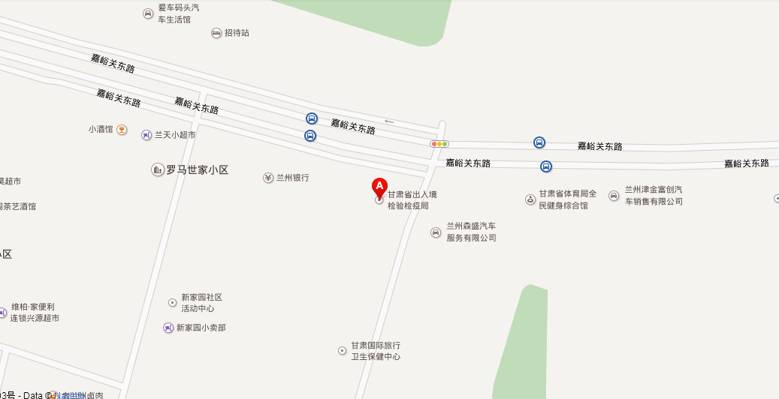

甘肃出入境检验检疫局：甘肃省兰州市嘉峪关东路387号
乘车方式：兰州火车站乘坐33路公交车或兰州市内乘坐71、144、117路公交车到兰空站下车即到。

